**Особенности воздействия электронного облучения на магнитные свойства гексаферрита BaFe12O19**

***Шипкова Елизавета Дмитриевна1, Пунда Александр Юрьевич2, Живулин Владимир Евгеньевич2, Винник Денис Александрови2,3,4,*** ***Салахитдинова Майсара Камолидиновна5, Ибрагимова Эльвира Меметовна6***

*1. Московский государственный университет имени М.В.Ломоносова, физический факультет, Москва, Россия*

*2. Южно-Уральский государственный университет (национальный исследовательский университет)*

*3. Московский физико-технический институт (национальный исследовательский университет)*

*4. Санкт-Петербургский государственный университет*

*5. Института инженерной физики Самаркандского государственного университета имени Шарофа Рашидова, Самарканд, Узбекситан*

*6. Институт ядерной физики Академии наук Республики Узбекистан, Ташкент, Узбекистан*

*E-mail:* [shipkova_liza@mail.ru](mailto:shipkova_liza@mail.ru)

Среди новых магнитных материалов особый интерес представляют те, структурные и магнитные свойства которых можно целенаправленно изменять, как в процессе, так и после изготовления, оптимизируя их под конкретную задачу [1]. Одним из новых направлений исследований является изменения магнитных свойств ферритов в результате воздействия радиации. Важность этого исследования определяется бурным развитием космической промышленности. В околоземное пространство с повышенным уровнем радиации запускается всё больше космических аппаратов, станций и спутников, оснащенных сложными и чувствительными приборами. Обеспечение корректной работы устройств при таких условиях требует детального понимания влияния космической и солнечной радиации на структурные и магнитные свойства материалов.

В работе изучалось влияние дозы электронного облучения на магнитные и структурные свойства образцов гексаферрита BaFe12O19.

Синтез и структурная характеризация образцов проводились в Лаборатории роста кристаллов Южно-Уральского государственного университета. Методом твердофазного синтеза было получено 9 пластин с гексагональной структурой.

Облучение электронами проводилось в Узбекистане на ускорителе при мощности энергии электронов 5 МэВ. Доза и время облучения выбиралась исходя из принципа удвоения, начиная с 2*1014 Р и 32 сек, соответственно.

При помощи РФА анализа до и после облучения образцов было обнаружено возникновение радиационных дефектов.

Измерения магнитных свойств проведены на вибрационном магнитометре VSM серии LakeShore 7400. Из полученных петель гистерезиса были определены основные магнитные параметры - намагниченности насыщения (Ms) и коэрцитивная сила (Hc). Результаты изменения Ms от времени облучения представлены на рисунке 1. Зависимость намагниченности насыщения с увеличением дозы и времени облучения немонотонна – вначале наблюдается рост, при времени облучения 80 сек зависимость достигает максимума и затем спадает. Зависимость коэрцитивной силы от дозы и 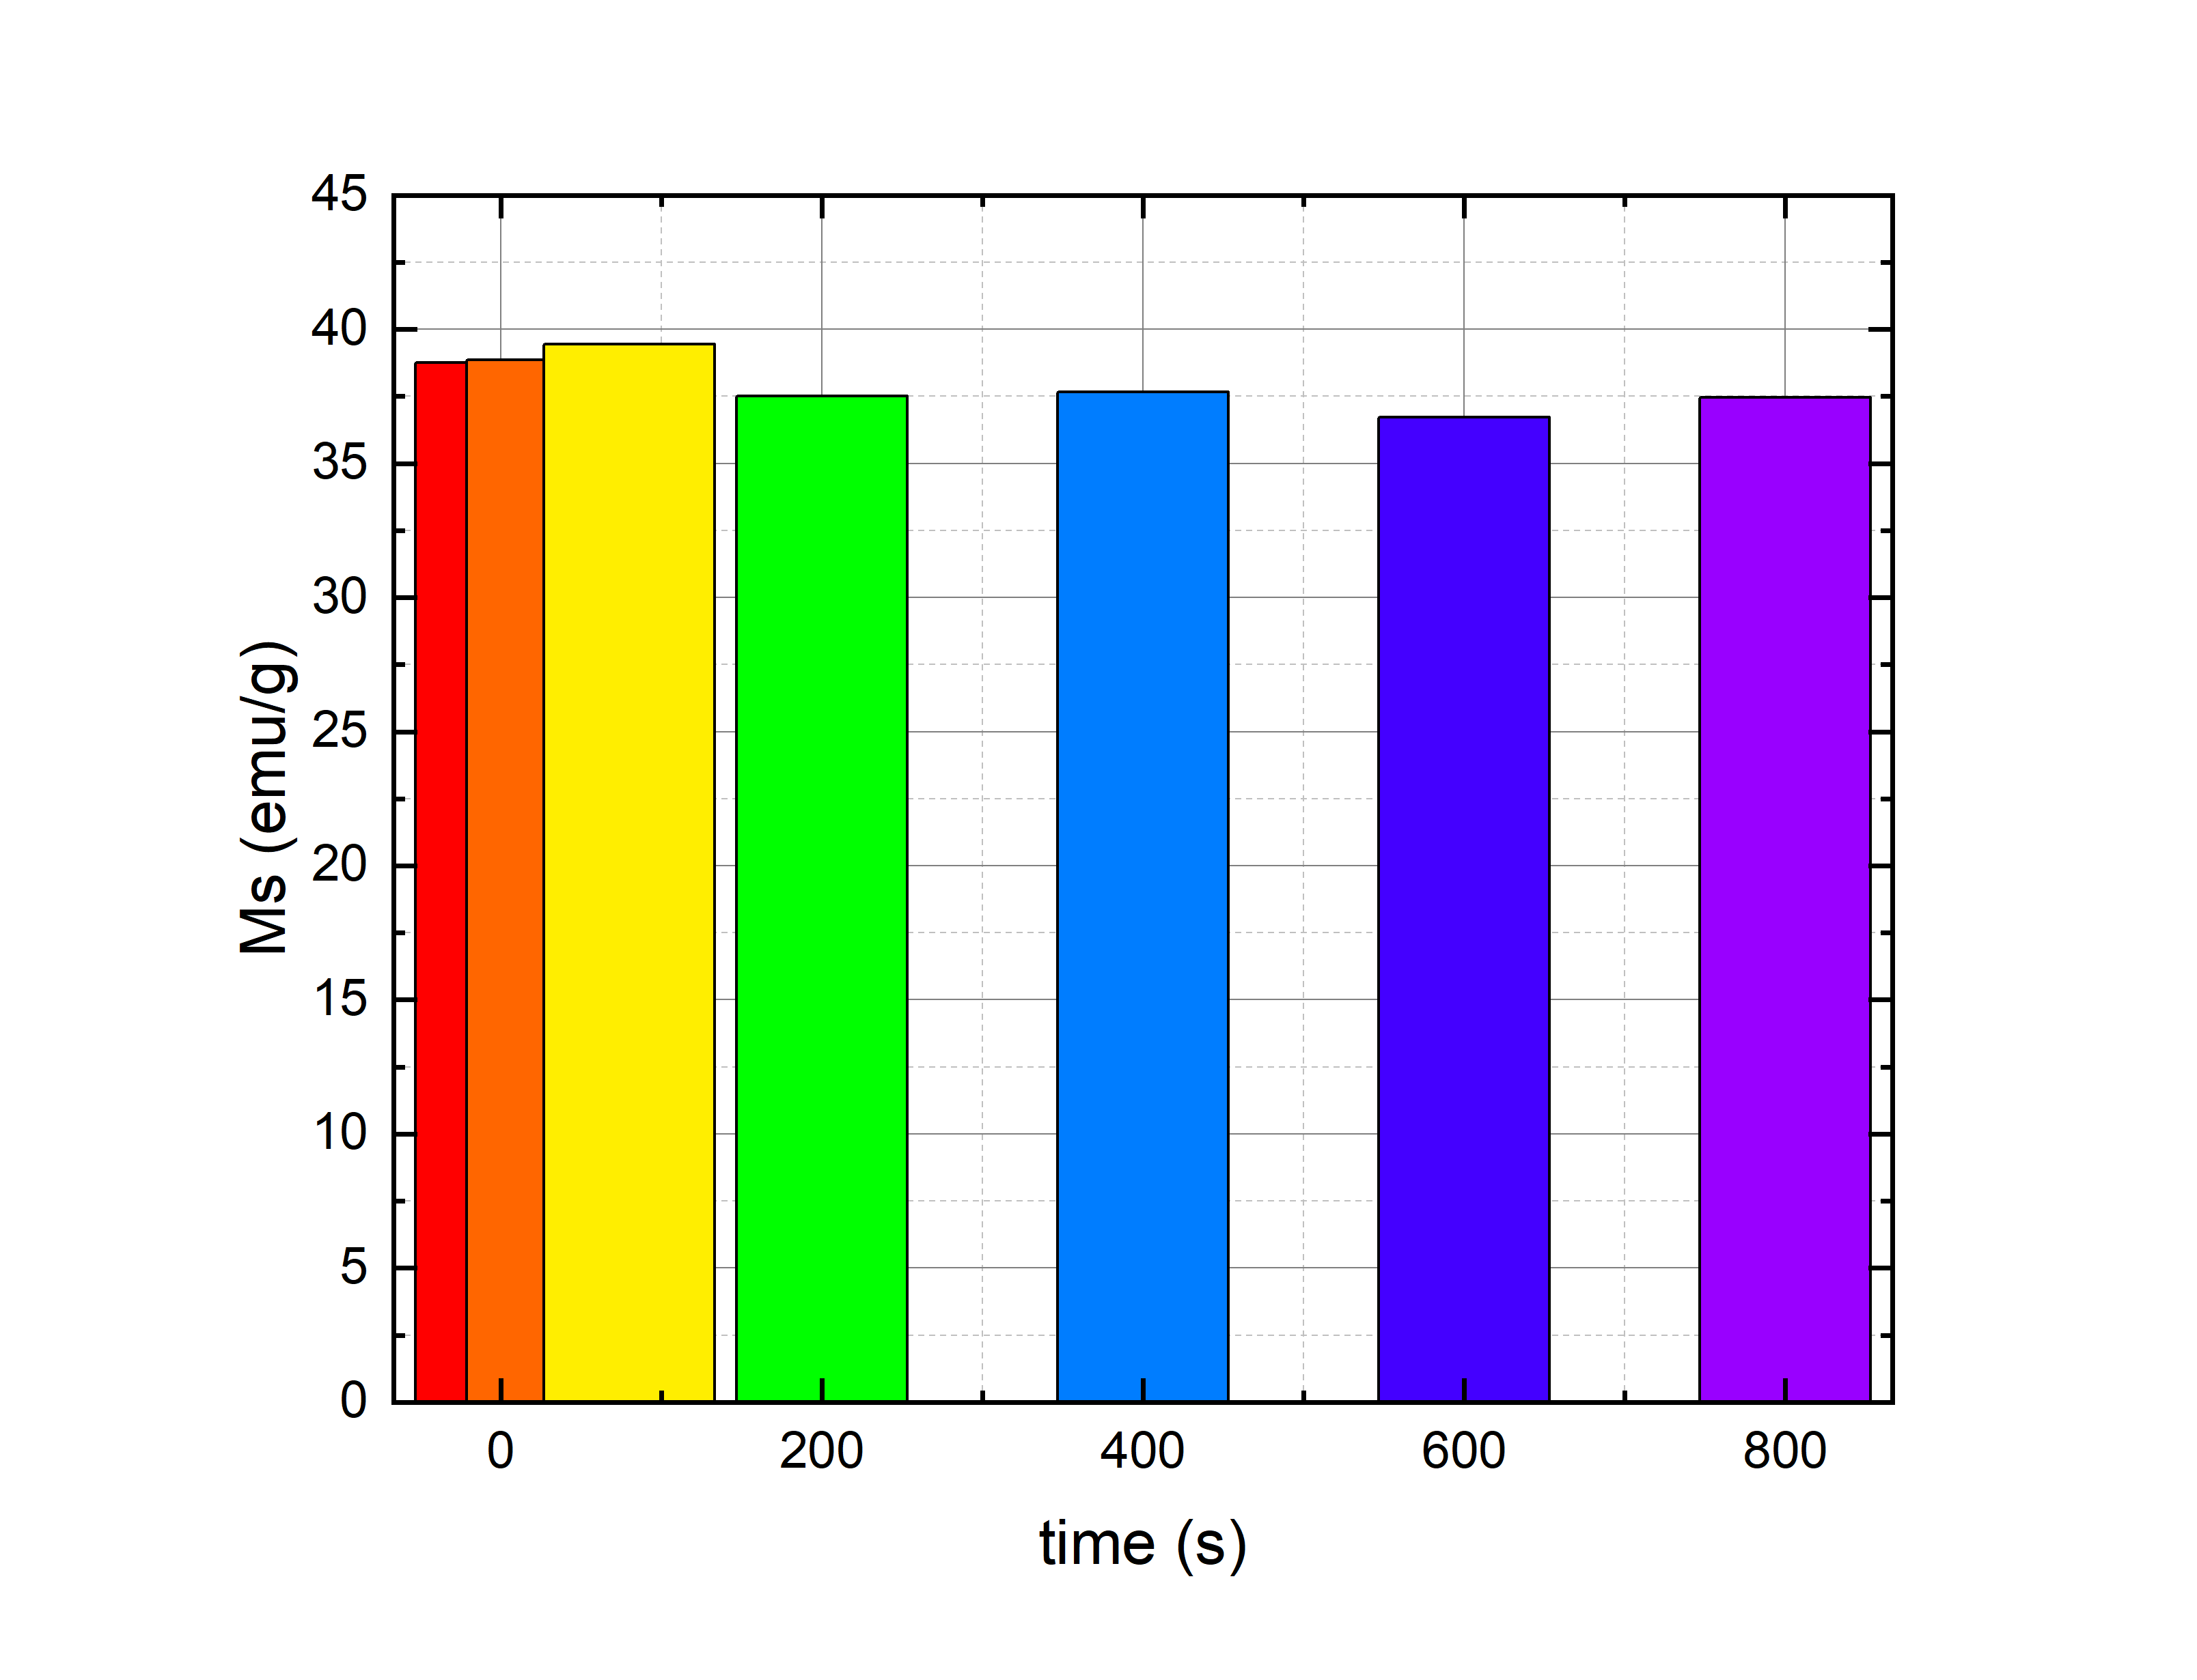времени облучения также носит немонотонный характер.

Рисунок 1. График зависимости намагниченности насыщения (Ms) от времени облучения (time) электронами BaFe12O19.

[1] Vinnik D.A., Sherstyuk D.P., Zhivulin V.E. et al., Impact of the Zn/Ni concentration on crystal structure and magnetic properties of the Co0.3Zn0.7-xNixFe2O4 (0 ≤ x ≤ 0.7) spinel ferrites, J. Magn. Magn. Mater., 2024., V. 605., Art. No. 172344.

Е.Д. Шипкова является стипендиантом Фонда развития теоретической физики и математики «БАЗИС» (грант # 24-2-2-15-1).